Муниципальное автономное общеобразовательное учреждение средняя общеобразовательная школа №1 –
«Школа Сколково-Тамбов»



Анализ работы Школьного спортивного клуба «Олимпиец»
МАОУ СОШ №1 – «Школа Сколково-Тамбов» за 2023-2024 учебный год
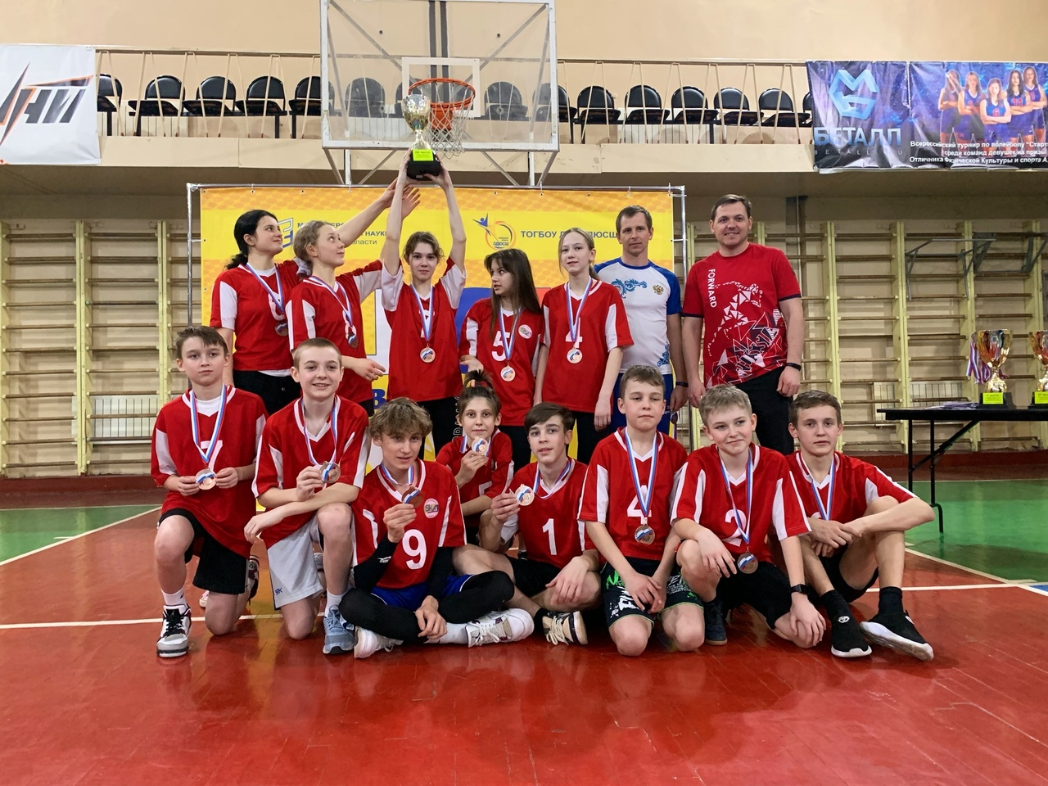
ПРОГРАММА РАЗВИТИЯ ШКОЛЬНОГО СПОРТИВНОГО КЛУБА «Олимпиец»
муниципального автономного общеобразовательного учреждения средняя общеобразовательная школа №1 – «Школа Сколково-Тамбов»

Цель и задачи программы
Цель: организация и совершенствование спортивно-массовой работы школьного спортивного клуба в образовательной организации, пропаганда здорового образа жизни, укрепление здоровья обучающихся, повышение их работоспособности, повышение спортивного мастерства.
Задачи: - создание в школе единого воспитательного пространства детства, главной ценностью которого является личность каждого ребенка;
- формирование нового сознания, ориентированного на умение при любых неблагоприятных условиях и при самых острых ситуациях сохранять уважение друг к другу, взаимопонимание, стремление к взаимодействию;
- содействие гармоничному физическому развитию обучающихся.

ПАСПОРТ ПРОГРАММЫ
Основные разработчики  программы | Руководитель школьного спортивного клуба, заместитель директора по воспитательной работе МАОУ СОШ №1 – «Школа Сколково-Тамбов»
Основная цель программы | Стратегическая цель: Привлечение учащихся, педагогов, родителей к регулярным занятиям физической культурой и спортом; формирование здорового образа жизни, организация активного массового отдыха, повышения уровня физического развития детей и взрослых.  Тактическая цель: Создание образовательного пространства, способствующего образованию спортивно - массовых групп для профилактики вредных привычек, борьбы с наркоманией, курением, организации совместной деятельности подростков, развитию у них коммуникативных качеств.
Задачи программы | Задачи:  - создать условия для развития массовых и индивидуальных форм физкультурно-оздоровительной и спортивной работы в школе;  - организовывать различные формы спортивной жизни среди обучающихся школы;  - привлечение обучающихся школы к объединению на основе общности интересов в команды по различным видам спорта;  - - воспитывать у обучающихся школы устойчивого интереса к систематическим занятиям физической культурой, спортом, туризмом, к здоровому образу жизни.  - создать оптимальные условия для активного отдыха детей и взрослых;  - сформировать разновозрастные группы, группы по интересам, по уровню физической подготовленности;  - организовать занятия в спортивных секциях;  - проводить массовые физкультурно-оздоровительные и спортивные мероприятия и праздники,  - осуществлять профилактику ассоциального поведения детей и подростков средствами физической культуры и спорта;  - пропагандировать деятельность физкультурно – спортивного клуба, ЗОЖ через взаимодействие со СМИ, выступления на родительских собраниях;  - создавать условия для деятельности школьника, результат которой - самоопределение, самореализация, физическое самовоспитание; формирование ключевых компетенций школьника;  - приобщать детей и родителей к занятиям физической культурой через совместные спортивные мероприятия; активизация совместной деятельности детей и родителей, поддержка и развитие семейных традиций.  - реабилитация обучающихся, имеющих ограничения в состоянии здоровья, привлечение их к участию и проведению физкультурно-оздоровительных и спортивных мероприятий.
Сроки реализации программы | 2020-2024 гг.
Исполнители программы | МАОУ СОШ №1 – «Школа Сколково-Тамбов», руководитель ШСК
Система управления программой и контроль | Контроль за ходом реализации программы осуществляют Администрация МАОУ СОШ №1 – «Школа Сколково-Тамбов» и Комитет образования города Тамбова
Ожидаемые конечные результаты | - увеличение числа систематически занимающихся учащихся школы в спортивных секциях;  - увеличение количества различных школьных спортивных соревнований, для привлечения большего количества разновозрастных участников;  - увеличение % участников в муниципальных спортивно-массовых мероприятиях;  - повышение качества участия в различных конкурсах, соревнованиях и проектах;  - активизация совместной физкультурно-спортивной деятельности детей и родителей;  - социализация обучающихся, имеющих ограничения в состоянии здоровья, привлечение их к участию и проведению физкультурно-оздоровительных и спортивных мероприятий.

Основные направления деятельности ШСК
- организация работы спортивных секций, кружков, групп ОФП;
- организация и проведение спортивно-массовых и оздоровительных мероприятий в образовательных организациях;
- формирование команд по различным видам спорта и обеспечение их участия в соревнованиях разного уровня (на школьном, муниципальном, региональном этапах);
- подготовка обучающихся к выполнению государственных требований ВФСК «ГТО»;
- проведение школьных фестивалей ВФСК ГТО с учащимися и их родителями, школьных этапов Всероссийских соревнований школьников «Президентские состязания» и Всероссийских спортивных игр школьников «Президентские спортивные игры»;
- проведение работы по реабилитации обучающихся, имеющих ограничения в состоянии здоровья, привлечение их к участию и проведению физкультурно-оздоровительных и спортивных мероприятий.

Циклограмма основных мероприятий на учебный год
в рамках реализации программы ШСК
№ п/п | Мероприятия | Дата  Проведения | Ответственные  за выполнение | Отметка о  выполнении
 | Физкультурно-оздоровительные мероприятия в режиме дня:  а) обсудить на педсовете (или на совещании при директоре) порядок проведения гимнастики до занятий, физкультминуток;  б) назначить физоргов класса по проведению оздоровительных мероприятий в школе и провести для них инструктаж;  в) провести беседы в классах о режиме дня школьника, о порядке проведения гимнастики до занятий и подвижных игр на переменах;  г) определить каждому классу места для проведения гимнастики до занятий;  д) проводить гимнастику до занятий, подвижные игры на больших переменах;  е) проводить физкультминутки на общеобразовательных уроках в I – XI классах. | До  1 сентября  К 7 сентября  До 10 сентября  До 10 сентября  Ежедневно с 8 сентября  Ежедневно с 8 сентября | Администрация и старший преподаватель физической культуры  Руководитель центра  Классные руководители  Администрация и учителя физической культуры  Учителя предметники и физорги класса  Воспитатели и физорги класса
 | Занятия физическими упражнениями и игры в группах продлённого дня:  Физкультминутки во время выполнения домашних заданий; прогулки и экскурсии; физические упражнения и игры в часы отдыха (подвижные, спортивные, упражнения с мячами и т.д.); | Ежедневно  2 – 3 раза в неделю | Воспитатель  Воспитатель и физорги класса
 | Спортивная работа в классах и секциях:  а) назначить учителей-тренеров для проведения занятий в кружках и секциях, подготовки команд классов (оформить приказом по школе);  б) составить расписание занятий секций и кружков, тренировок команд классов;  в) возобновить работу по подготовке команд классов по видам спорта, включённым во внутришкольную и городскую спартакиаду;  г) организовать секции по:  волейболу;  полиатлону;  лёгкой атлетике;  шахматам;  стрельбе;  баскетболу;  туризму;  дзюдо;  чир-лидинг;  д) организовать занятия в специальной медицинской группе;  е) направить сильнейших спортсменов на обучение в ДЮСШ;  ж) осуществлять связь с тренерами ДЮСШ, ДСО, Центром сдачи ГТО и т.д. | с 15 сентяря  с 15 сентяря  С 15 сентяря  С 15 сентяря  С 15 сентяря  Сентябрь  В течение года | Администрация и учителя физической культуры  Учителя физической культуры, физорги класса, капитаны команд,  Учителя физической культуры  Учителя физической культуры, тренеры  Педагоги дополнительного образования  Попов А. С.  Учителя физической культуры
 | Внеурочная работа в школе:  а) спортивный праздник, посвящённый началу учебного года;  б) соревнования по футболу;  в) соревнования «Кросс наций»;  г) соревнования «Шиповка юных», городской день Здоровья;  д) соревнования «Старты юных»;  е) школьный этап олимпиады по физ-ре;  ж) эстафета на приз газеты «Тамбовская жизнь»;  з) соревнования по баскетболу;  и) муниципальный этап олимпиады по физ-ре;  к) спортивный праздник «Рождественские игры»;  л) соревнования по лыжным гонкам;  м) соревнования по конькобежному спорту;  н) спортивный праздник «Проводы зимы»;  о) соревнования по волейболу;  п) соревнования, посвящённые началу весенним каникулам;  р) городские соревнования по кроссу (городская спартакиада);  с) эстафета по городу посвящённая «Дню Победы»;  т) соревнования по лёгкой атлетике (городская спартакиада);  у) спортивный праздник, посвящённый окончанию учебного года;  ф) дни здоровья; | 1 сентября  Сентябрь  Согласно календарю  Сентябрь  Октябрь  Ноябрь  Декабрь  Январь  Согласно календарю  Февраль  Март  Март  Май  Май  Ежемесячно | Ассоциация «Олимп»  Учителя физкультуры  Администрация области  Управление образования  Учителя физ. культуры  Ассоциация «Олимп»  Управление образов  Управление образования  Воспитатели, учителя физ. культуры, кл. руководители  Учителя физкультуры  Ассоциация «Олимп»  Управление образования  Ассоциация «Олимп»  Администрация и учителя физкультуры
 | Агитация и пропаганда:  а) оформить уголок физической культуры;  б) организовать и провести беседы в классах на темы: «Гигиена школьника», «Утренняя гимнастика», «Олимпийские игры», «техника безопасности на уроках физической культуры;  в) выпускать информационный листок спортивных событий в школе; | В течение года  В течение года  В течение года | Учителя физкультуры  Физорги классов и учителя физкультуры  воспитатели
 | Подготовка физкультурно-спортивного актива:  а) провести инструктаж с физоргами классов;  б) провести беседу судей накануне соревнований на первенство школы по:  футболу,  баскетболу,  волейболу,  спортивному ориентированию  подвижным играм;  в) провести совещания с физоргами по проведению дней здоровья, спортивных праздников; | Сентябрь  Сентябрь  Ноябрь  Март  Апрель  Апрель  В течение года | Учителя физической культуры, педагоги дополнительного образования
 | Работа с родителями и педагогическим коллективом:  а) лекции для родителей согласно темам родительских собраний;  б) приглашать родителей на спортивные праздники, дни здоровья;  в) помощь учителям I – IV классов в планировании работы по физической культуре;  г) помощь классным руководителям в проведении туристических походов; | В течение года  До 1 сентября  Сентябрь, июнь  Февраль, март | Врач, учителя физ. культуры, класс. руководители  Класс. руководители  Учителя физической культуры  Учителя физической культуры

Формы привлечения обучающихся, регулярно занимающихся в спортивных секциях в системе дополнительного образования
- создание широкого выбора спортивных секций по различным направлениям: волейбол, баскетбол, легкая атлетика, полиатлон, туризм, дзюдо, футбол, атлетическая гимнастика, чир-спорт;
- проведение массовых физкультурно-оздоровительных и спортивных мероприятий и праздников;
- организация и проведение познавательных игр, викторин, выставок творческих работ;
- отбор в сборные команды школы по различным видам спорта и их участие в соревнованиях разного уровня (на школьном, муниципальном, региональном этапах);
- объединение обучающихся школы на основе общности интересов в команды по различным видам спорта;
- создание оптимальных условий для занятий спортом и активного отдыха обучающихся (наличие качественного спортивного оборудования, современных спортивных площадок);
- формирование разновозрастных групп, групп по интересам, по уровню физической подготовленности;
- агитационная работа в области физкультуры и спорта, информирование обучающихся о развитии спортивного движения;
- пропаганда деятельности школьного спортивного клуба, ЗОЖ через сайт ШСК, взаимодействие со СМИ, информационные стенды, афиши, выступления на родительских собраниях.

Формы мероприятий для обучающихся, регулярно занимающихся по дополнительным общеобразовательным программам физкультурно-спортивной направленности в ШСК
- спортивно-массовые и оздоровительные мероприятия в школе;
- соревнования в рамках Школьного этапа Всероссийских соревнований школьников «Президентские состязания» и Всероссийских спортивных игр школьников «Президентские спортивные игры»
- создание и подготовка команд ШСК по различным видам спорта для участия в соревнованиях различного уровня;
- организация занятий в спортивных секциях по направлениям: волейбол, баскетбол, легкая атлетика, полиатлон, туризм, дзюдо, футбол, атлетическая гимнастика, чир-спорт;
- индивидуальные учебно-тренировочные и профориентационные занятия с одаренными детьми;
- учебно-тренировочные занятия по подготовке обучающихся к выполнению государственных требований ВФСК «ГТО»;
- мероприятия туристической направленности: теоретические и практические занятия, экскурсии, походы, туристические слёты.

Формы привлечения обучающихся, регулярно занимающихся в спортивных секциях и детских объединениях в иных организациях по дополнительным образовательным программам в области физической культуры и спорта
- отбор в сборные команды школы по различным видам спорта и их участие в соревнованиях разного уровня (на школьном, муниципальном, региональном и Всероссийском этапах);
- сотрудничество с тренерами МОУ ДО «Детско-юношеская спортивная школа №1», МБУ ДО «Детско-юношеская спортивная школа единоборств №3», МАУ ДО «Детско-юношеская спортивная школа №6», МБУ ДО «Детско-юношеская спортивная школа №8», ДСО, муниципальным центром тестирования ВФСК ГТО, ТГУ имени Г.Р. Державина (институт физической культуры и спорта);
- чествование лучших спортсменов (в течение года);
- участие в мастер-классах и показательных выступлениях для учащихся школы.

Организация и проведение школьным спортивным клубом спортивно-массовых мероприятий
Одной из приоритетных задач деятельности ШСК является организация, проведение и участие в спортивно-массовых мероприятиях различного уровня. С целью пропаганды здорового образа жизни, укрепления здоровья и развития и поддержания интереса к предмету учителя проводили большую внеклассную, внеурочную и дополнительную работу.
Системный подход к проведению спортивных мероприятий и соревнований позволил добиться учащимися хороших результатов.
Под руководством учителей учащиеся школы приняли участие в мероприятиях различного уровня и по итогам заслужили высокую оценку.
Большое внимание отводится проведению школьного этапа Всероссийских спортивных соревнований «Президентские игры» и «Президентские состязания», формируются сборные команды школы для участия в муниципальном, зональном и региональном этапах. С этого учебного года участниками Всероссийских президентских соревнований стали учащиеся начальных классов. Накал страстей и спортивный дух ребят начальных классов ничуть не уступал состязаниям старшеклассников. Все соревнования были проведены на высоком уровне, дети получили массу эмоций, а педагоги выделили учеников, способных в будущем достойно представить нашу школу на самом высоком уровне.
В течение учебного года школьный спортивный клуб «Олимпиец» осуществлял:
- организацию работы спортивных секций, кружков, групп ОФП;
- организацию и проведение спортивно-массовых и оздоровительных мероприятий в образовательных организациях;
- формирование команд по различным видам спорта и обеспечение их участия в соревнованиях разного уровня (на школьном, муниципальном, региональном этапах);
- подготовку обучающихся к выполнению государственных требований ВФСК «ГТО»;
- проведение школьных фестивалей ВФСК ГТО с учащимися и их родителями, школьных этапов Всероссийских соревнований школьников «Президентские состязания» и Всероссийских спортивных игр школьников «Президентские спортивные игры»;
- проведение работы по реабилитации обучающихся, имеющих ограничения в состоянии здоровья, привлечение их к участию и проведению физкультурно-оздоровительных и спортивных мероприятий.
Наличие сайта: https://msmk-sadilkin.wixsite.com/website-1
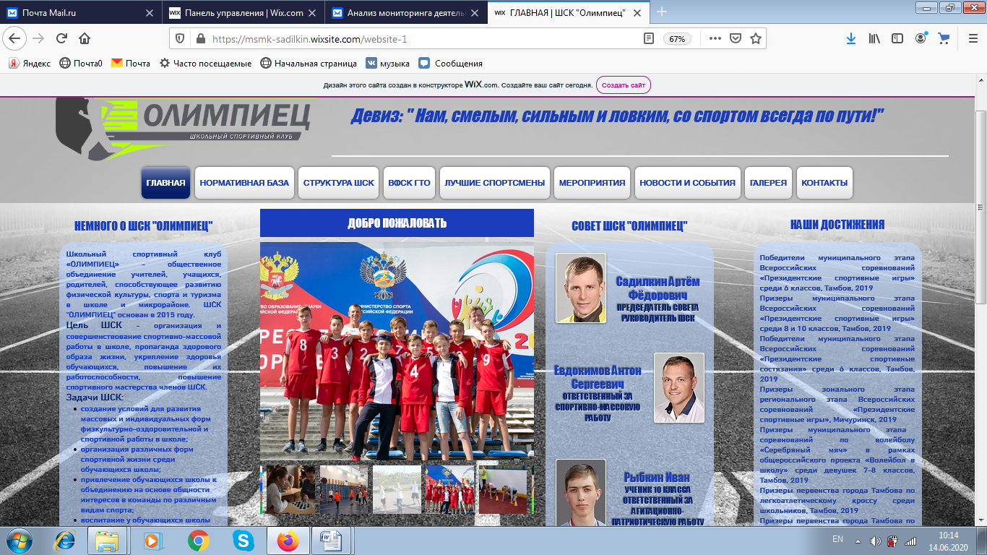
Страница в социальной сети: https://vk.com/public214233775

КАЛЕНДАРНЫЙ ПЛАН СПОРТИВНО – МАССОВЫХ МЕРОПРИЯТИЙ ШСК «ОЛИМПИЕЦ»
МАОУ СОШ №1 – «ШКОЛА СКОЛКОВО-ТАМБОВ»
НА 2023 – 2024 УЧЕБНЫЙ ГОД

месяц | Сроки проведения | Мероприятия | Участники | Ответственные  за выполнение
Сентябрь | В течение месяца | Выявление и направление сильнейших спортсменов на обучение в ДЮСШ. | 1-11 классы | Учителя ФК  Совет ШСК
Сентябрь | В течение месяца | Осуществление связи с тренерами ДЮСШ, ДСО, Центром сдачи ГТО и т.д. | 5-11 классы | Учителя ФК
Сентябрь | 1 неделя | Спортивный праздник, посвящённый началу учебного года (ассоциация «Спортивные надежды») | Сборная команда школы | Костюченко Л.П.
Сентябрь | 2 неделя | «День прыгуна» (соревнования по прыжкам в длину с разбега) | 4 классы | Садилкин А.Ф.
Сентябрь | 3-4 неделя | Легкоатлетическая эстафета | 5-9 классы | Садилкин А.Ф.  Евдокимов А.С.
Сентябрь | По положению | Городские соревнования по легкой атлетике «Шиповка юных» среди учащихся 6 классов | Сборная команда школы | Учителя ФК
Сентябрь | 4 неделя | Областные массовые соревнования в рамках всероссийского Дня бега «Кросс наций» | 20 человек | Учителя ФК
Сентябрь | По графику | Участие в тестировании по выполнению нормативов испытаний ВФСК «Готов к труду и обороне» среди учащихся 7-11-х классов | 7-11 классы | Овчинникова Н.А.
Октябрь | В рамках дня здоровья | Первенство школы по пионерболу среди команд 4-х классов. | 4 классы | Садилкин А.Ф.
Октябрь | 3 неделя | Первенство школы по шашкам (школьный этап Президентских игр) | 5-11 классы | Борисова Е.А., Костюченко Л.П.
Октябрь | По графику | Участие в тестировании по выполнению нормативов испытаний ВФСК «Готов к труду и обороне» среди учащихся 7-11-х классов | 7-11 классы | Овчинникова Н.А.
Октябрь | 4 неделя | Школьный этап Олимпиады по физической культуре | 6-11 классы | Учителя ФК
Ноябрь | 1-2 неделя | Школьный этап Президентских игр по настольному теннису | 5-8 классы, 9-11 классы | Борисова Е.А.,  Ильичева Н.Н.
Ноябрь | 3 неделя | Школьные соревнования по пионерболу | 5-6 классы | Садилкин А.Ф.,  Евдокимов А.С.
Ноябрь | 4 неделя | Первенство школы по многоборью ГТО | 1-4 классы | Евдокимов А.С.
Ноябрь | По графику | Участие в тестировании по выполнению нормативов испытаний ВФСК «Готов к труду и обороне» среди учащихся 7-11-х классов | 7-11 классы | Овчинникова Н. А.
Ноябрь | 1-2 неделя | Школьный этап Всероссийских спортивных соревнований «Президентские игры» по мини баскетболу. | 5-11 классы | Учителя ФК.
Ноябрь | 1-4 неделя | Первенство школы по волейболу | 7-11 классы | Костюченко Л.П., Костюченко А.А.
Декабрь | По положению | Участие в муниципальном этапе олимпиады по физической культуре | Победители школьного этапа | Учителя ФК
Декабрь | По положению | Муниципальный этап Всероссийских спортивных игр школьников «Президентские спортивные игры» по теннису | Сборные команды | Учителя ФК
Декабрь | В рамках дня здоровья | Школьные соревнования по баскетболу «Мяч капитану» | 3-4 классы | Овчинникова Н.А.  Ильичева Н.Н.
Декабрь | По положению | Муниципальный этап Всероссийских спортивных игр школьников «Президентские спортивные игры» по баскетболу | Сборные команды | Учителя ФК
Январь | По графику | Участие в тестировании по выполнению нормативов испытаний ВФСК «Готов к труду и обороне» среди учащихся 7-11-х классов | 7-11 классы | Овчинникова Н.А.
Январь | 2 неделя | Соревнования по подтягиванию на перекладине, посвященные Дню защитника отечества | 8-9 классы | Садилкин А.Ф., Евдкимов А.С., Борисова Е.А.
Январь | 4 неделя | Смотр «Строя и песни» | 4 классы | Садилкин А.Ф., Евдкимов А.С.  Володичев Д.В.
Февраль | 3 неделя | Соревнования по пулевой стрельбе в честь Дня защитника отечества | 9-11 классы | Садилкин А.Ф.
Февраль | 3 неделя | Военно-спортивная игра «Зарница» | 5-8 классы | Учитель ОБЖ
Февраль | По положению | Всероссийские соревнования «Лыжня России - 2024» | 20 человек | Учителя ФК
Февраль | По положению | Муниципальный этап соревнований по волейболу «Серебряный мяч» в рамках общероссийского проекта «Волейбол в школу» среди команд общеобразовательных организаций | Сборная команда (8-11 классы) | Костюченко А.А.
Февраль | По положению | Муниципальный этап Всероссийских спортивных игр школьников «Президентские спортивные игры» | Сборные команды | Учителя ФК
Февраль | По графику | Участие в тестировании по выполнению нормативов испытаний ВФСК «Готов к труду и обороне» среди учащихся 7-11-х классов | 7-11 классы | Овчинникова Н.А.
Март | В рамках дня здоровья | «Мама, папа, я – спортивная семья» | 1-2 классы | Овчинникова Н.А.,  Садилкин А.Ф.,  Евдокимов А.С.
Март | 2 неделя | Школьный этап Всероссийских спортивных соревнований «Президентские состязания» (легкая атлетика) | 5-10 классы | Учителя ФК
Март | По положению | Муниципальный этап Всероссийских спортивных соревнований «Президентские состязания» по легкой атлетике | Сборные команды 6-10 классов | Учителя ФК
Апрель | По положению | Муниципальный этап Всероссийских спортивных соревнований «Президентские игры» по мини лапте | Сборные команды 6-10 классов | Учителя ФК
Апрель | 3-4 неделя | Первенство школы по полиатлону | 4-6 классы | Садилкин А.Ф.
Апрель | 4 неделя | Первенство школы по мини-лапте (школьный этап Президентских спортивных игр) | 5-7 классы | Ильичева Н.Н., Садилкин А.Ф.
Апрель | По графику | Участие в тестировании по выполнению нормативов испытаний ВФСК «Готов к труду и обороне» среди учащихся 7-11-х классов | 7-11 классы | Овчинникова Н.А.
Апрель | По положению | Городская легкоатлетическая эстафета посвященная Дню Победы | Сборная команды школы | Учителя ФК
Апрель | 1 неделя | Легкоатлетическая эстафета, посвященная Дню Победы (школьный этап Президентских спортивных игр) | 5-10 классы | Учителя ФК
май | По положению | Первенство города Тамбова по легкой атлетике среди школьников | Сборная команда школы | Учителя ФК
май | По положению | Городские соревнования по легкоатлетическому кроссу | Сборная команда школы | Учителя ФК
май | По положению | Спортивный праздник, посвященный дню защиты детей (ассоциация «Спортивные надежды») | Сборная команда школы | Учителя ФК
май | В течение месяца | Туристический поход на байдарках |  | Педагоги дополнительного образования
июнь | 1 неделя | Туристический поход | Учащиеся лагеря дневного пребывания | Евдокимов А.С.  Садилкин А.Ф.
июнь | 3 неделя | Областной туристический слет | Учащиеся лагеря дневного пребывания | Педагоги дополнительного образования
июнь | 3 неделя | Соревнования по баскетболу среди команд лагерей дневного пребывания | Учащиеся лагеря дневного пребывания | Педагоги дополнительного образования

УЧАСТИЕ В ФИЗКУЛЬТУРНО-СПОРТИВНЫХ МЕРОПРИЯТИЯХ ШСК «ОЛИМПИЕЦ» В 2023-2024 уч. году

№ | Мероприятие | Дата | Уровень | Кол-во участников | Результат | Ответственные
1 | «Забег в знания» | 09.09.2023 | Муниципальный | 40 | 3 место (лично) – Верхотуров Лев | Костюченко Л.П.,  Попов А.С.,  Ильичева Н.Н.,  Садилкин А.Ф.,  Борисова Е.А.
2 | «Шиповка юных» среди учащихся 2010 г.р. и младше | 15.09.2023 | Муниципальный | 12 | 1 место – команда девушек  1 место (лично) – Соломатина Анжелика;  3 место (лично) – Яковлева Екатерина | Евдокимов А.С.,  Толмачев С.И.,  Садилкин А.Ф.,  Костюченко А.А.
3 | Соревнования по лапте среди педагогических работников | 20.09.2023 | Региональный | 2 | 1 место | Евдокимов А.С.,  Садилкин А.Ф.
4 | Легкоатлетическая эстафета | 22.09.2023 | Муниципальный | 20 | 1 место – команда девушек  1 место - команда юношей | Костюченко Л.П.,  Ильичева Н.Н.,  Борисова Е.А.,  Евдокимов А.С.
5 | Кросс наций | 24.09.2023 | Региональный | 16 |  | Учителя ф.к.
6 | Всероссийский фестиваль ВФСК ГТО среди учащихся, АРТЕК | 29.09-06.10.2023 | Всероссийский | 1 | Судейство | Садилкин А.Ф.
7 | Сдача норм ВФСК ГТО:  Легкая атлетика, плавание, силовая гимнастика | октябрь | Муниципальный | 60 |  | Учителя физической культуры
8 | Первенство ШСК по пионерболу среди 4-х классов | 20.11.2023 | Школьный | 30 |  | Садилкин А.Ф.
9 | Первенство школы по волейболу  среди 7-9 классов | 04.12 – 24.12.2023 | Школьный | 160 |  | Костюченко А.А.,  Костюченко Л.П.
10 | Открытое первенство школы по полиатлону | 18.12 – 19.12.2023 | Муниципальный | 72 |  | Евдокимов А.С.,  Садилкин А.Ф.
11 | «ЛУЧШИЕ В ГТО» |  | Муниципальный |  | 2 место | Садилкин А.Ф.
12 | Первенство школы по волейболу  среди 10-11 классов | 11.01.2024 | Школьный | 56 |  | Костюченко А.А.,  Костюченко Л.П.
13 | Кубок Сколково по волейболу | 12.01.2024 | Школьный | 48 |  | Костюченко А.А.,  Костюченко Л.П.
14 | Первенство ШСК по пионерболу среди 5-х классов | 30-31.01.24 | Школьный | 56 |  | Андросов С.А.,  Евдокимов А.С.,  Садилкин А.Ф.
15 | Первенство ШСК по пионерболу среди 6-х классов | 5-7.02.2024 | Школьный | 96 |  | Евдокимов А.С.,  Садилкин А.Ф.
16 | «Мама, папа, я – спортивная семья» | 15.03.2024 | Школьный | 48 |  | Андросов С.А.,  Евдокимов А.С.,  Садилкин А.Ф.,  Толмачев С.И.,  Дорофеева В.,  Терских А.
17 | Семейная Гонка ГТО | 17.03.2024 | Школьный | 45 |  | Андросов С.А.,  Евдокимов А.С.,  Садилкин А.Ф.,  Толмачев С.И.,  Дорофеева В.,  Терских А.
18 | Школьный этап Всероссийских Президентских игр по баскетболу среди 7-х классов | 20.03.2024 | Школьный | 56 |  | Евдокимов А.С.,  Садилкин А.Ф.
19 | Школьный этап Всероссийских Президентских игр по баскетболу среди 6-х классов | 03.04.2024 | Школьный | 72 |  | Евдокимов А.С.,  Садилкин А.Ф.
20 | Соревнования по настольному теннису | 08.04.2024 | Муниципальный | 3 | 4 место | Садилкин А.Ф.,  Ильичева Н.Н.
21 | Школьный этап Всероссийских Президентских состязаний среди 6-х классов | 09.04.2024 | Школьный |  |  | Учителя ФК
22 | Муниципальный этап Всероссийских Президентских спортивных игр по баскетболу | 12.04.2024 | Муниципальный | 8 |  | Евдокимов А.С.
23 | Муниципальный этап Всероссийских Президентских спортивных игр по волейболу | 14.04.2024 | Муниципальный | 8 | 3 место | Евдокимов А.С.
24 | Муниципальный этап Всероссийских Президентских спортивных игр по футболу | 17.04.2024 | Муниципальный | 10 |  | Евдокимов А.С.
25 | Муниципальный этап Всероссийских Президентских спортивных игр по легкой атлетике | 19.04.2024 | Муниципальный | 12 | 2 место | Садилкин А.Ф.
26 | Школьная легкоатлетическая эстафета среди 5-10 классов | 22.05.2024 | Школьный | 82 |  | Учителя ФК
27 | Первенство г.Тамбова по полиатлону | 29.04.2024 | Муниципальный | 12 | 1 место-Толстопятов Даниил  1 место – Попова Виктория (6 кл);  1 место – Аминов Даниил (4 кл);  1 место – Шнякина Карина (4 кл);  3 место – Карташов Андрей  3 место – Мещерякова Виктория (3 кл) | Садилкин А.Ф.
28 | Туристический поход | 04-05.06.24 | Школьный | 43 |  | Евдокимов А.С.,  Садилкин А.Ф.
29 | Региональный этап Всероссийского фестиваля ВФСК ГТО | 11.06.2024 | Региональный | 1 | Попова Виктория – 7 место | Садилкин А.Ф.
30 | Судейство на Региональном этапе Всероссийского фестиваля ВФСК ГТО | 11.06.2024 | Региональный | 1 | Судейство | Садилкин А.Ф.
31 | Областной туристический слет | 17-21.06.2024 | Региональный | 8 |  | Евдокимов А.С.

